ICS | 13.020.10
CCS | Z 04
团体标准
T/CWDPA XXXX—2025

产品碳足迹评价技术规范 闭门器

Technical specifications for the evaluation of carbon footprint of products: door closers

（征求意见稿）

2025 - XX - XX发布
2025 - XX - XX实施
中国西部开发促进会 发布

目次
前言 II
1 范围 1
2 规范性引用文件 1
3 术语和定义 1
4 产品种类及描述 2
5 产品功能单位 2
6 系统边界 2
7 计算公式 4
8 数据要求 5
9 产品碳足迹报告 7

前言
本文件按照GB/T 1.1—2020《标准化工作导则 第1部分：标准化文件的结构和起草规则》的规定起草。
请注意本文件的某些内容可能涉及专利。本文件的发布机构不承担识别专利的责任。
本文件由浙江爱铂安防科技有限公司提出。
本文件由中国西部开发促进会归口。
本文件起草单位：浙江爱铂安防科技有限公司。
本文件主要起草人：

产品碳足迹评价技术规范 闭门器
  - 范围
本文件规定了闭门器产品碳足迹评价的术语和定义、产品种类及描述、产品功能单位、系统边界、计算公式、数据要求、产品碳足迹报告相关内容。
本文件适用于闭门器产品碳足迹评价。
  - 规范性引用文件
下列文件中的内容通过文中的规范性引用而构成本文件必不可少的条款。其中，注日期的引用文件，仅该日期对应的版本适用于本文件；不注日期的引用文件，其最新版本（包括所有的修改单）适用于本文件。
GB/T 24040 环境管理 生命周期评价 原则与框架
GB/T 24044 环境管理 生命周期评价 要求与指南
GB T 24062 环境管理 将环境因素引入产品的设计和开发
GB/T 32150 工业企业温室气体排放核算和报告通则
ISO 14067:2018 温室气体 产品碳足迹 量化要求和指南（Greenhouse gases Carbon footprint of products Requirements and guidelines for quantification）
  - 术语和定义
下列术语和定义适用于本文件。
温室气体 greenhouse gas；GHG
大气层中自然存在的和由于人类活动产生的能够吸收和散发由地球表面、大气层和云层所产生的波长在红外光谱内的辐射的气态成分。
生命周期 life cycle
产品系统中前后衔接的一系列阶段，包括从自然界或自然资源中获取原材料，直至最终处置。
生命周期评价 life cycle assessment；LCA
对一个产品系统的生命周期中输入、输出及其潜在环境影响的汇编和评价。
产品碳足迹 carbon footprint of a product
产品在其整个生命周期内的各种GHG排放，即从原材料的获取、产品的生产、分销等所有阶段GHG排放量和清除量的总和。
产品碳足迹评价 assessment of carbon footprint of a product
根据约定的评价准则对产品碳足迹进行计算与评价，并形成文件化的过程。
产品种类 product category
具有同等功能的产品组群。
排放因子 emission factor
表征单位生产或消费活动量的温室气体排放的系数。
温室气体排放 greenhouse gas emission
在特定时段内排放到大气中的温室气体总量（以质量单位计算）。
功能单位 functional unit
用来作为基准单位的量化的产品系统性能。
系统边界 system boundary
通过一组准则确定哪些单元过程属于产品系统的一部分。
活动数据 activity data
导致了温室气体排放的生产或消费活动量的表征值。
数据质量 data quality
数据在满足所声明的要求方面的能力特性。
取舍准则 cut-off criteria
对与单元过程或产品系统相关的物质和能量流的数量或环境影响重要性程度是否被排除在研究范围之外所做的规定。
分配 allocation
将过程或产品系统中的输入和输出流划分到所研究的产品系统以及一个或更多的其他产品系统中。
初级数据 primary data
对单一过程或活动进行直接测量的数据或基于原始来源的直接测量进行计算而得到的数据。
次级数据 secondary data
从直接测量或基于直接测量进行计算以外的来源获得的数据。
  - 产品种类及描述
    - 产品种类
闭门器的组成应包括外壳、内部传动机构、弹簧储能系统、以及调速阀门等或可以实现同等功能的替代品。
    - 产品描述
产品描述应使用户能够明确的识别产品，包括但不限于：
产品名称；
生产厂商及地址；
制造厂商及地址（制造厂商与生产工厂为不同的组织或法人时）；
外壳信息；
内部传动机构信息；
弹簧储能系统信息；
调速阀门信息；
产品示意图；
产品主要技术参数及性能。
  - 产品功能单位
闭门器在生命周期内，实现1万次有效关门动作，确保门体平稳闭合、缓冲到位且密封严实。
  - 系统边界
    - 一般原则
系统边界决定产品碳足迹核算及评价涵盖的所有单元过程。系统边界的选择应该与碳足迹核算及评价的目标保持一致，并制定相应的便于识别和解释的终止/排他条件。在不会显著改变产品碳足迹核算及评价总体结论的前提下，允许不考虑部分生命周期阶段、单元过程、输入和输出。但是应清晰阐述忽略的具体情况，并说明忽略的原因及其影响。原则上，宜符合GB/T 24040、GB/T 24044、GB T 24062、GB/T 32150、ISO 14067:2018的要求。
    - 产品生命周期流程
闭门器可设定从商业到消费者完整的生命周期作为产品边界，即从原材料获取加工到下游存储与分销阶段，见图1。

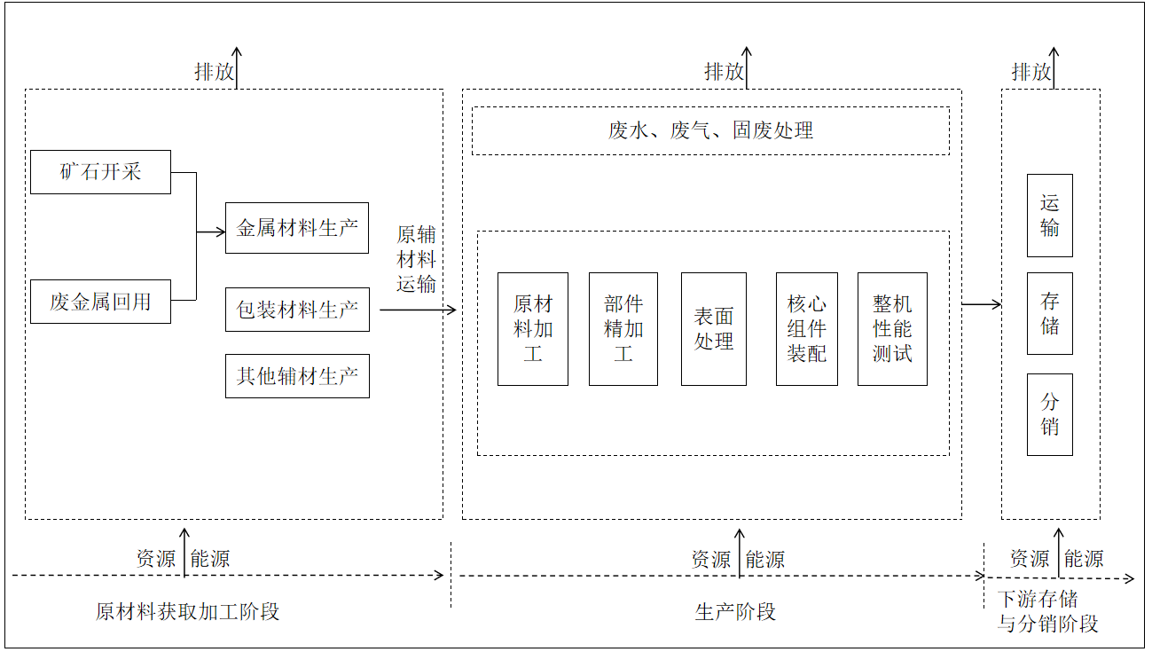
- 产品生命周期边界
    - 产品生命周期范围
      - 原材料获取加工阶段
原材料获取阶段从自然界获取资源开始，到原材料到达产品生产工厂为止，流程包括：
- 矿石、废金属等原材料及其他最终产品有关原材料的提取和加工；
- 原材料的预处理和预加工、将原材料、包装材料、其他辅材从供应商运输到生产现场；
- 生产工厂以外的零件、部件加工（如有）。
      - 生产阶段
生产阶段从原材料、产品零部件（如有）进人生产工厂开始，到产品完成生产离开生产工厂为止，流程包括：
- 原材料加工；
- 部件精加工；
- 表面处理；
- 核心组件装配；
- 整机性能测试；
- 生产过程中废弃物处理。
      - 下游存储与分销阶段
下游存储与分销阶段从产品离开生产工厂开始，到消费者取得产品为止，流程包括：
- 生产工厂和存储、销售目的地间的各类运输；
- 转载与存储；
- 分销。
  - 计算公式
闭门器产品碳足迹的核算应包括原材料获取阶段、生产阶段、分销阶段涉及的所有单元过程，计算见公式（1）：
${CFP}_{产品}=\frac{E_{运输}+E_{生产}}{Q}+\sum{{CFP}_{原材料}}$ ()
式中：
${CFP}_{产品}$ ——闭门器产品碳足迹，即声明单位闭门器从摇篮到大门温室气体排放量（kgCO₂e/kg）；
${CFP}_{原材料}$——原材料在获取加工阶段产生的对应单位闭门器产品的温室气体排放量（kgCO₂e/kg）；
$E_{运输}$ ——原材料等运输产生的温室气体排放量（kgCO₂e）；
$E_{生产}$ ——闭门器产品生产阶段的温室气体排放量（kgCO₂e）；
Q ——闭门器产品的产量（kg）。
原材料获取阶段的碳足迹计算见公式（2）：
${CFP}_{原材料}=\frac{E_{金属矿产开采}+E_{金属材料生产}+E_{包装材料生产}+E_{其他辅料生产}}{Q}$ ()
式中：
$E_{金属矿产开采}$——金属矿产开采产生的温室气体排放量（kgCO₂e）；
$E_{金属材料生产}$——金属材料生产阶段的温室气体排放量（kgCO₂e）；
$E_{包装材料生产}$——包装材料生产阶段的温室气体排放量（kgCO₂e）；
$E_{其他辅料生产}$——其他辅料生产阶段的温室气体排放量（kgCO₂e）；
Q ——闭门器产品的产量（kg）。
如采用废金属材料作为原料生产金属产品，则原材料获取阶段的碳足迹计算见公式（3）：
${CFP}_{原材料}=\frac{E_{回收及预处理}+E_{金属材料生产}+E_{包装材料生产}+E_{其他辅料生产}}{Q}$ ()
式中：
$E_{回收及预处理}$——废金属回收及预处理阶段的温室气体排放，包括运输阶段（kgCO₂e）；
$E_{金属材料生产}$——金属材料生产阶段的温室气体排放量（kgCO₂e）；
$E_{包装材料生产}$——包装材料生产阶段的温室气体排放量（kgCO₂e）；
$E_{其他辅料生产}$——其他辅料生产阶段的温室气体排放量（kgCO₂e）；
Q ——闭门器产品的产量（kg）。
每个单元过程的碳足迹核算涉及化石燃料燃烧直接排放、输入电力和热力的间接排放和过程排放，计算见公式（4）：
$E_{i}=E_{直接燃烧，i}+E_{输入能源，i}+E_{过程，i}$ ()
式中：
$E_{直接燃烧，i}$——单元过程$i$中化石燃料燃烧直接产生的温室气体排放量（kgCO₂e）；
$E_{输入能源，i}$——单元过程$i$中输入电力和热力间接产生的温室气体排放量（kgCO₂e）；
$E_{过程，i}$ ——单元过程$i$中产生的工艺过程排放，如废气处理过程中石灰石反应产生的二氧化碳排放、废水厌氧处理过程中的甲烷排放等（kgCO₂e）；
$i$ ——单元过程。
每个单元过程燃料燃烧排放、输入能源间接排放和过程排放的碳足迹核算方法见公式（5）：
$E_{i，j}=\sum_{j=1}^{3}{\sum_{p=1}^{n}{{AD}_{i，j，p}×{EF}_{i，j，p}×{GWP}_{p}}}$ ()
式中：
$j$ ——代表化石燃料燃烧、输入能源和生产过程三种的排放源；
$p$ ——代表温室气体的种类；
$E_{i，j}$ ——单元过程$i$中，$j$类排放源的温室气体排放量（kgCO₂e）；
${AD}_{i，j，p}$——单元过程$i$中，$j$类排放源$p$种温室气体的活动水平数据；
${EF}_{i，j，p}$ ——单元过程$i$中，$j$类排放源$p$种温室气体的排放因子，其中使用的电力排放因子应为电力生命周期碳足迹因子；
${GWP}_{p}$ ——第$p$种温室气体活动对应的全球变暖潜势值，需使用IPCC最新发布的气候评估报告（Assessment Report，AR）中的GWP值。
  - 数据要求
    - 原材料获取加工阶段
当产品生产工厂拥有原材料供应商所有权、运营权或控制权时，应尽可能收集对应原材料获取阶段的初级数据。
无法收集初级数据时，则收集该阶段的次级数据。数据包括：能源开采生产、原材料生产、中间材料辅助材料生产、零部件预加工（如有）、包装材料生产等过程，以及废弃物处理等；原材料运输、包装材料运输、辅助材料运输等运输过程所使用的载具种类、燃料的种类及消耗量、载重量、载重比等的数据；各原材料、中间材料的储存排放数据。相关的生命周期温室气体排放因子用次级数据。
    - 生产阶段
在产品生产阶段应收集的初级数据包括：
原材料消耗量；
生产阶段所消耗的燃料，电力、热力等能源的消耗量；
生产用水的消耗量及废弃物、污染物排放产生量；
生产阶段废弃物处理；
生产阶段与产品有关的储存、运输排放数据收集。
燃料、电力、热力等能源的消耗过程、污染物排放及废弃物处理等的相关的生命周期温室气体排放因子可用次级数据。
    - 下游存储与分销阶段
在产品的下游存储与分销阶段应收集以下初级数据：
运输工具的种类；
运输距离；
所消耗燃料的种类及消耗量；
载重量及载重比。
在储存及销售点的碳排放过程，应收集以下初级数据：产品在储存时照明等环境控制消耗的能源量，产品在销售地点时照明等环境控制所消耗的能源量。
相关的生命周期温室气体排放因子可用次级数据。
    - 数据收集规则
数据收集应包括初级数据收集和次级数据收，优先收集初级数据，初级数据即产品生产工厂拥有所有权、运营权或控制权的所有过程的直接排放数据，包含评价产品生命周期内特定过程和特定场地取得的数据。直接排放数据、过程活动数据、产品相应进程中分配的数据如果符合这一定义均收集为初级数据。初级活动数据要求不应用于下游的排放源。
初级数据收集如下：
直接监测或记录，例如：生产阶段原材料的消耗量、能耗、污染物排放及运输等清单数据；
基于目标产品进行分配，例如：年度电力消费总量分配到目标产品；
一方或第三方实验室检测结果数据。
对生产工厂不拥有所有权、运营权或控制权的所有过程，如有可能，也可收集初级数据，以保证数据质量。
在无法收集初级数据的情况下，可使用次级数据，包括文献数据、计算数据、估算数据或其他有代表性的数据；宜优先考虑经同行评审的出版物的次级数据，以及其他合格出处的数据（联合国正式出版物或得到联合国支持的组织的出版物）。
次级数据收集如下：
政府、行政部门、行业协会、研究机构等正式公布的某个原材料或产品零部件的生命周期GHG排放数据；
经国际或政府认可的LCA软件数据库；
文献数据、行业内专家经验值；
输入某一过程的材料的行业平均千克数；
用另一类似过程消耗的电能作为近似值，得到目标产品的生命周期数据；
生产工厂或其供应商控制的某个类似过程或活动的数据。
如产品是连续生产的，有关GHG排放的数据收集应持续至少一年。如产品生产销售周期较短且无法持续一年以上的，有关CHG排放的数据收集应持续至少一个季度。
所提供初级数据或次级数据，均应提供来源及佐证资料，初级数据还应保证重现性，如，生产报表、发票、原始记录表格、数据发布文件文本等。
    - 数据质量要求
在确定产品碳足迹评价过程中所使用的初级数据和次级数据时，应规定数据质量要求，要求应包括以下内容：
时间覆盖面：应优先考虑数据的年份和收集数据的最短时间期限，以及针对具体被评价产品的时间数据；
地理特点：应优先考虑收集数据所在的地理区域所针对产品的具体数据；
技术覆盖面：应优先考虑数据是否针对具体某项技术或一套混合技术，以及针对产品的具体技术数据；
信息的准确性，应优先考虑最准确的数据；
精确性：应优先考虑每一种数据表示值的变率范围，以及更精确（即具有最低统计方差）的数据；
完整性：占所测量数据的百分比以及数据的代表性程度（采样范围、测量的周期性等）；
一致性：在评价分析的各过程中以统一的方式开展了数据选择；
再现性：有关方法和数据值的信息能在多大程度上允许独立的专人再现研究报告的结果，作出定性评价；
数据来源，涉及数据的初级性质或次级性质。
    - 数据分配
在边界设置或数据收集时，若发现至少有过程的输入和输出包含多个产品，则总排放量需要在产品生命周期内进行分配。
闭门器碳足迹评价过程可能存在的分配情况为：一个共同过程，输入为通用型原材料或零部件、电能，输出为包含研究评价产品在内的多个不同产品与废料，按以下准则进行数据分配：
尽量避免进行数据分配；
优先使用物理关系参数（包括但不限于生产量、生产工时等）进行分配；
无法找到物理关系时，则依经济价值进行分配；
若使用其他分配方法，需提供所使用参数的基础及计算说明。
    - 数据取舍准则
单元过程数据种类很多，应对数据进行适当的取舍，取舍准则如下：
能源的所有输入均列出；
原料的所有输入均列出；
辅助材料质量小于原料总消耗0.1%的项目输入可忽略；
小于固体废弃物排放总量1%的一般性固体废弃物可忽略；
某排放源的GHG排放量估测值小于或等于产品生命周期总GHG排放量的1%，则该排放量可以进行删减，但所有删减项目的估测值合计不应超过产品生命周期总GHG排放量估测值的5%。
  - 产品碳足迹报告
闭门器碳足迹评价报告应包括但不限于以下内容：
公司/组织描述，包括：
公司/组织情况简介；
联系人及联系信息；
产品描述，包括：
产品名称（产品种类、制造厂商）；
产品工艺流程；
产品信息；
产品示意图；
产品主要技术参数及性能；
报告的涵盖时间及有效期限；
生命周期评价信息，包括：
功能单位；
系统边界；
生命周期阶段确定和描述；
数据描述，收集的初级数据以及次级数据；
数据取舍准则；
数据分配；
数据质量；
数据计算，系统边界内所有过程的温室气体排放清单；
参考资料。

